DAY 1
布拉格，初入这个城市，我便被它多样的建筑所吸引。
从山坡上鸟瞰，入目的全是别具一格的红房顶，在绿树在其中与其交相辉映，煞是好看。
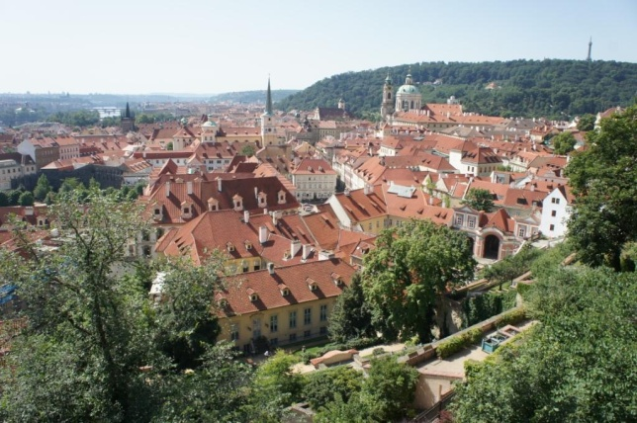若是对捷克不了解的人听到这个词，定是不会想到什么。但这座城市本身便具有极大的魅力。集巴洛克、洛可可、哥特风格建筑于一身，这就是布拉格。
说起布拉格，伏尔塔瓦河是绝不得落下的。乘坐一艘小船在伏尔塔瓦河中游览，布拉格的主要景色便一览无余。在河上看布拉格，你或许会认为这是一个安静的地方。
在新城区中漫步，风格各异、颜色缤纷的的建筑呈现在眼前。仔细看看它们似乎都有些历史了。在六百多年前，正是布拉格繁盛的时候，由于它已经人满为患，查理四世在伏尔塔瓦河的另一岸建立了新城区，所谓的“新”只是相对而言，如今，这个名字倒显得名不副实。
连接新旧城的是一座横跨伏尔塔瓦河的大桥——查理大桥。如今的查理大桥也依旧热闹非凡，桥上是各种小贩的天堂，卖画的、卖首饰的、卖艺的人们在桥上一决高下，竟也没有在中国给人的感觉烦闷，倒像是原本就该是如此。或许这种热闹已经融合到了捷克人的精神里去了。在喧闹中倚着桥边的石栏，在天使的雕塑的庇佑下闭上眼睛静静聆听，除了喧闹你还可以听到另一种截然不同的喧嚣——河水冲撞在桥墩上，发出哗啦啦的声响。就像是桥下也有另一个截然不同的世界，在同一个地点，它们也正在某一座桥上交易，欣赏着四周的风景。使人不由得回想到了过去，回想到了源头……那首享誉世界的名曲≪伏尔塔瓦河≫的创作源泉也必定是由于它罢！

DAY 2
今天的行程估计是最清闲的了。
绝大部分时间都在坐车，所以枯燥的车程中的一段歇息可谓是迷雾中的一线阳光，原本因晕车而愈发恹恹的我由于终于有景物可以充实相机内存而高兴地差点撞上车顶棚。
克鲁姆多夫，一个被伏尔塔瓦河环绕的小城。
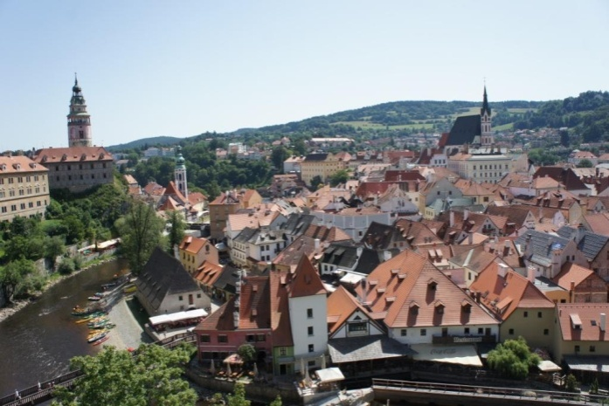伏尔塔瓦河在这里拐了个大弯，形成了一个几字形。在由于河弯道而变得激烈的中，几艘皮划艇顺流而下，光是看着就觉得清爽了…是的，原本是抱着避暑的念头再次来到欧洲，结果第一天这个念头就被打消了。如今，我们只是在听导游讲解并拍照之余找个阴凉处坐下来歇息，看着匆忙的人流，来自世界各地的游客在中心广场穿梭，竟也觉得心不那么烦了，也就不怎么热了。
中国历史上下五千年，这里从六千年前便有人类居住了。围住了半边老城的是一座城堡，它立于岩壁，高高在上，易守难攻…当然这则只是单纯的要说它相当难爬，上上下下，历尽千辛万苦来到了最顶端，等待我们的是清一色的红房顶与翠色的远山以及清澈得能直视河底毫无障碍的伏尔塔瓦河，三者集中在一幅画面中，简直连相机都容纳不下了。
再美好的景物也只能存在于记忆中，晚上掏出相机欣赏白天的杰作，看着那同样的景观，只觉得有什么不太对，有什么东西变了。
后来想到了，是心境。

DAY 3
维也纳，音乐之都。
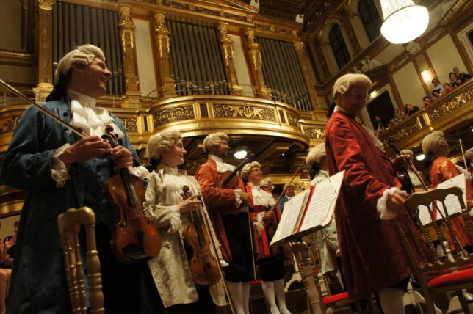话说来到了音乐之都，没有一点音乐怎么能行？旅行社很好地考虑到了这一点，在这里安排了一个自费项目——听音乐会。
蓝色多瑙河，快乐的捕鸟人，拉德斯基…总之，在金色大厅能与莫扎特和施特劳斯的音乐来一场艳遇实在是以前不曾想过的。
在初二时我有幸参与了李旺老师的校本活动，每周的那一天下午，魔笛，猫，天鹅湖…各种听说过的或没听说过的轮番放映，我对音乐的认识加深了，对音乐的爱更深了，也亏得是这时的歌剧鉴赏使我的见识丰富，当那一个身著绿色猎服蹦蹦跳跳的捕鸟人站在了演奏台上时，我激动得都快要从椅子上蹦起来了。
来讲一讲莫扎特小时候的事吧。他六岁时便到美泉宫演奏曲目了，面对同龄的小公主，一见钟情，许下了以后我一定会娶你的誓言，结果最后终是竹篮打水一场空，两个人都没有个美好的归宿。
顺便说一说茜茜公主这一家子。
从各路影片当中各位也都了解到她是个怎样不爱被束缚的姑娘。
茜茜公主与其丈夫的生活并不美满，据悉，她四十年的皇宫生涯，陪伴在自己丈夫——也就是当时奥地利的国王弗兰兹 约瑟夫身边的时间，仅仅十年不到。
他们最终剩下了四个孩子，但唯一的儿子最后殉情自杀了，茜茜公主因此承诺在此后十年只穿黑色衣服，她也确实做到了。
历史什么的听起来总是很悲剧啦，但也无法改变嘛……
DAY4
巴洛克时期的音乐与建筑大家都耳熟能详，这一章给大家介绍的是奥地利巴洛克建筑的经典——梅克修道院。
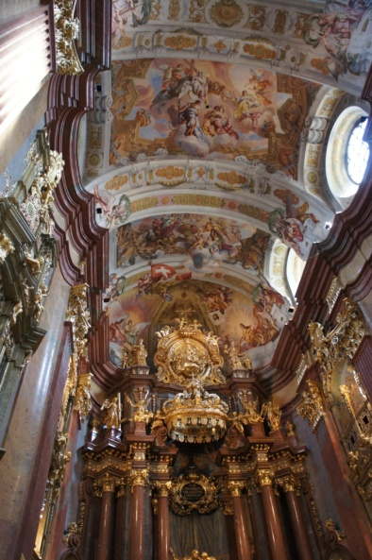巴洛克建筑，追求自由，富丽堂皇。就是这样的修道院在建筑师的手中完美的与自然融合在了一起，成为多瑙河畔最亮丽的风景之一，艺术史上的杰作。
都说湿壁画如何如何麻烦，如何如何难画，但单单是几天，在奥地利就见到了两三幅了，一个是在美泉宫，另两个在这里：梅克修道院的大理石厅和图书馆。
大理石厅的壁画主要描绘的是赫拉克勒斯，也就是大力神消灭黑暗邪恶，带来光明善良的故事。仰望画面，人物微妙维肖，就算是在画纸上也很少见到如此精致的作品。
修道院的图书馆藏书约十万，四面墙从天花板到地板五六米的距离全都是摆放在镶金木书柜中多数有半分米厚的各类图书，乍一看仿佛来到了霍格沃茨学院的藏书室。
轴的必定是最经典的，最值得欣赏的。教堂就处在这个位置。
刚一踏入，我就被满眼的金色红色银色亮瞎了双眼，在一段反应时间过后，满口惊叹连连。尤其是头上的壁画——天主教教堂的壁画往往是最有看头的，讲述的是圣人战胜命运的故事。曾经有个教徒提出，如此富丽堂皇的室内装潢会转移教徒们的注意力，不专心祷告，他们对上帝应是专一的，后来，这个人带着他的一群追随者创立了基督教。原先我还在疑惑，不过看到这里就明了了，我在这里大概连集中注意力五分钟都做不到吧。

DAY 5
去过了那么多的城镇，最喜欢的还是安静的，有山有水的地方了。于是，今天游览的海恩施塔特不例外地成为了我心中的十佳旅行地点之一。
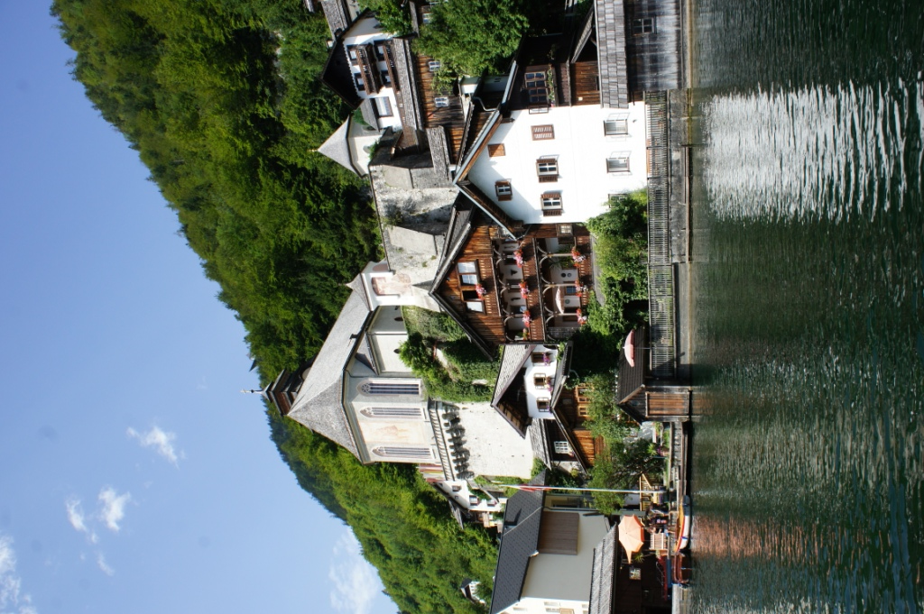还记得学过的课文里说到：“水皆漂碧，千丈见底，游鱼细石，直视无碍”以及“夹岸高山，皆生寒树，负势竟上，互相轩邈”，大概也就是这样的程度了，在因天空与山的倒影而变得蔚蓝的湖水中，几艘小艇在水中划过，在清澈的水上就如同飞起来的一般，荡起的涟漪逐渐扩散然后消失不见。几只雪白的天鹅悠游自在地在湖中闲游，就连水下的脚蹼都可以看得一清二楚，真的有一种“白毛浮绿水，红掌拨清波”的诗般意境。将双脚深入湖水中，一股清洌之感油然而生。在湖边的民居品尝鳟鱼大餐，欣赏着湖中美景与岸边的风土人情，每一个小木屋的窗口都或多或少放着一些朝外开放的红红黄黄的小花，各式各样颜色也不尽相同的建筑依山而立，成为了湖中靓丽的一道风景。黑色瓦片的房顶，倒是与江南有几番相似。
极乐净土或许也就如此了吧。
在嘈杂烦躁的都市中呆久了，就想到一个安静的但充实的地方稍作歇息。如果用多姿多彩的生活换来一成不变却朴实安静的生活，我定会一口答应吧。在这里，寄情于山水，或许连孤独都不那么重要了吧。

